湖南科技大学毕业生网上签约系统
操作手册（学生版）

湖南科技大学招生就业处
2020年3月

目录
1. 毕业生网签三方协议系统流程图 1
2.三方协议 2
2.1邀约消息通知 2
2.2三方协议管理 3
2.3就业协议打印 8
3.申请解约 11
4.就业信息核验 13

毕业生网签三方就业协议系统流程图
图1：场景1单位邀约学生流程图

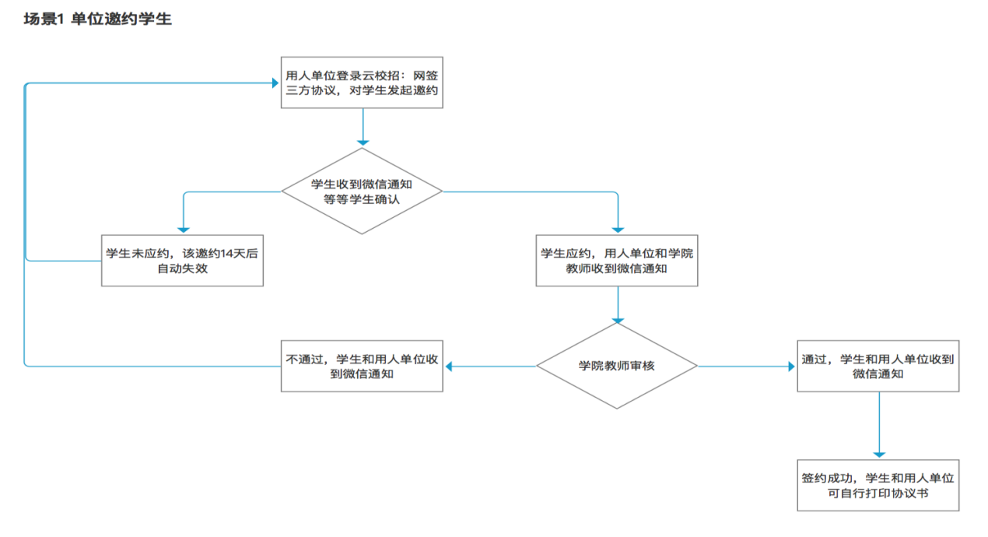

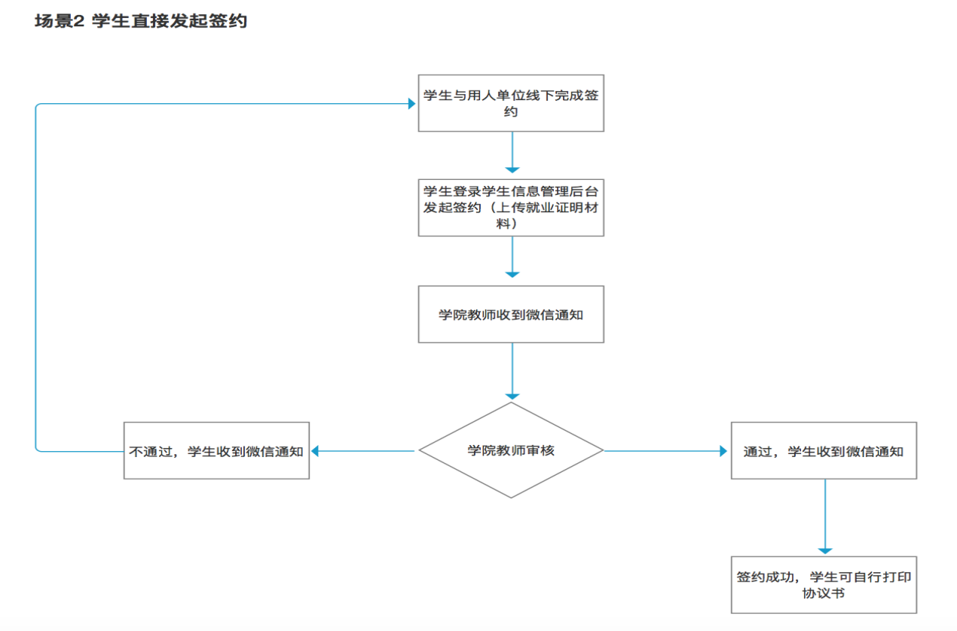
图2：场景2学生直接发起签约流程图
图2：网上解约流程图

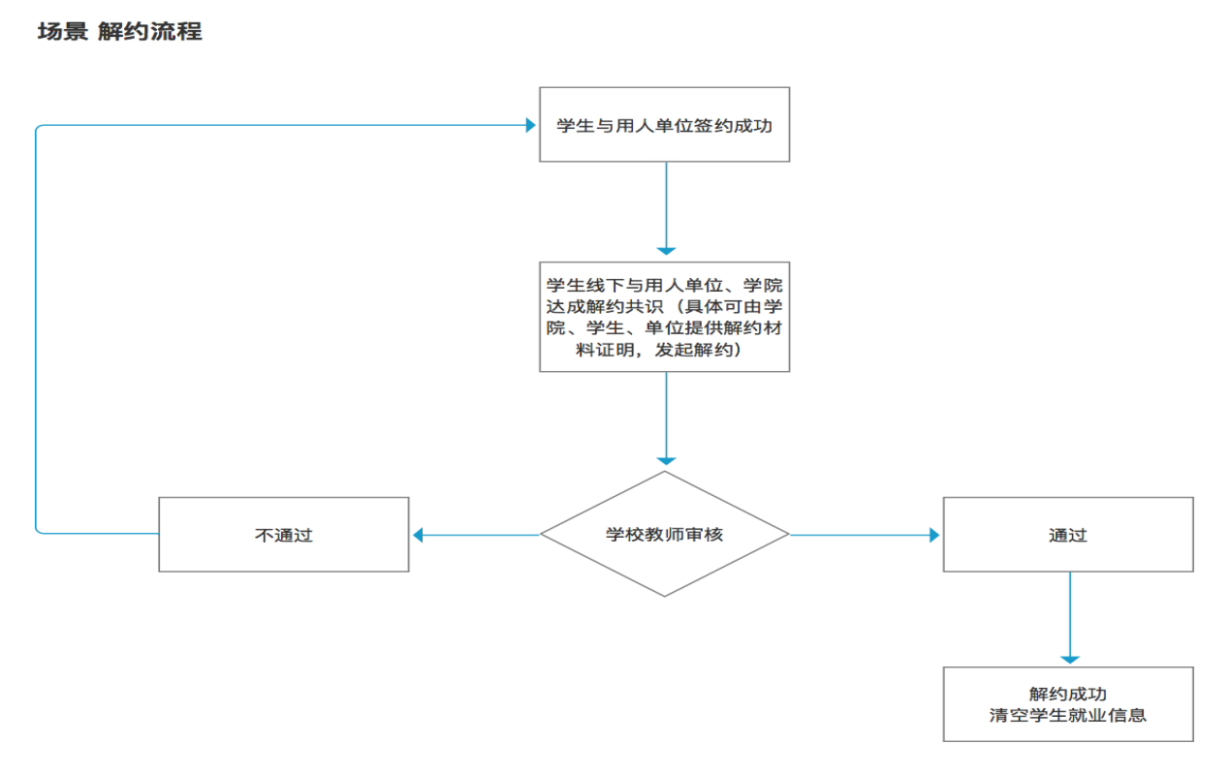

2.三方协议

2.1邀约消息通知
当用人单位向学生发起邀约之后，系统会自动向学生的微信发送邀约通知，通知学生已有用人单位对您发起邀约，学生请在14日内登录就业信息网学生信息管理后台处理（每个学生同时可最多接受5个用人单位的邀约通知）。详细内容如下图所示。

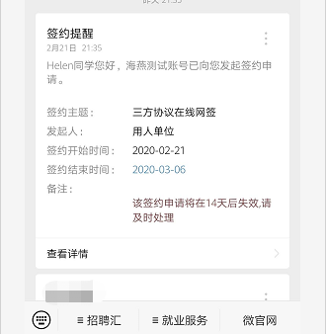

2.2三方协议管理
PC端：
- 学生登录学生信息管理后台，然后点击“三方协议”，即可看到用人单位发给自己的邀约信息。如下图所示，

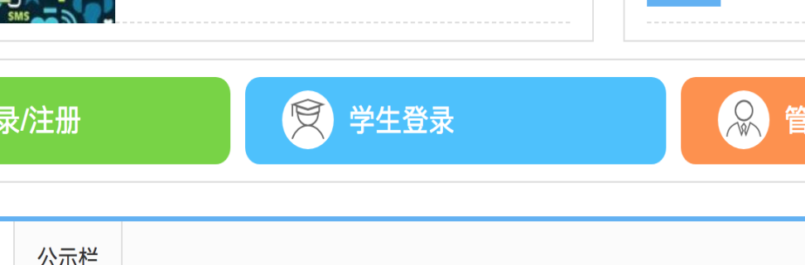
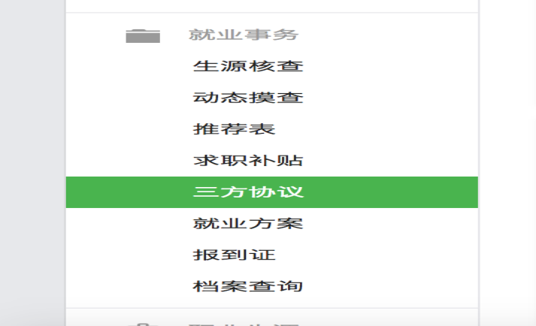
- 点击“详情”，既可以查看用人单位的邀约详情，并可在邀约详情页面进行“应约”或者是“拒绝”操作。如果选择“应约”，则会生成一份有效的三方协议书；如果选择“拒绝”，请填写拒绝原因（不能为空）。
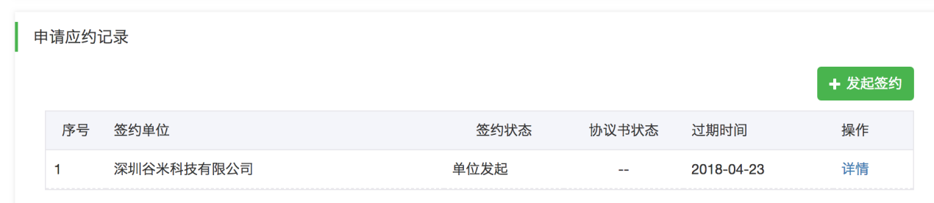
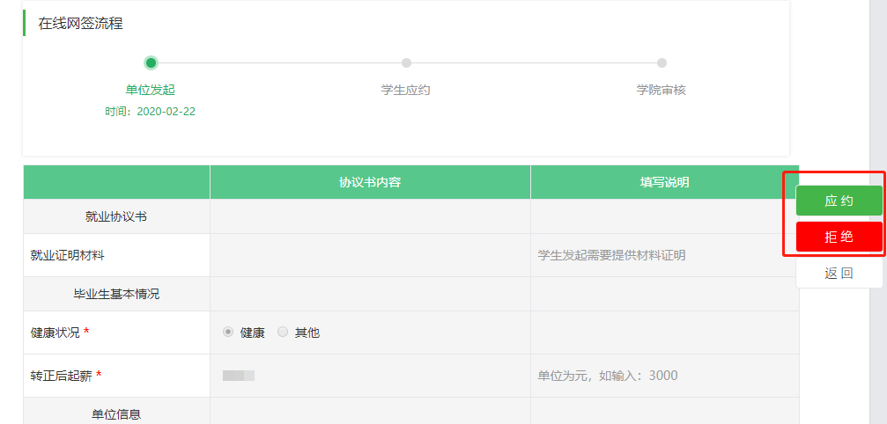
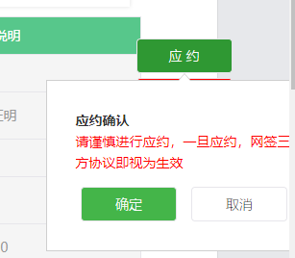
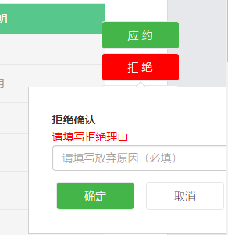

微信端：
接到企业邀请通知后，直接点击详情，可以查看具体通知内容。如果选择应约，则直接生成有效协议书，等待学院审核；如果选择拒绝，则必须填写拒绝原因方可提交。

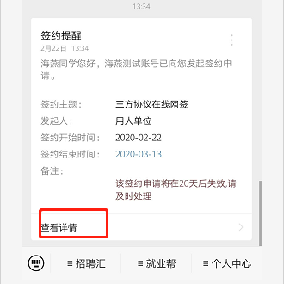
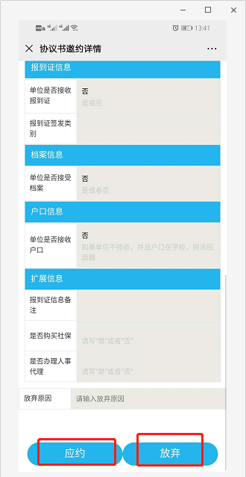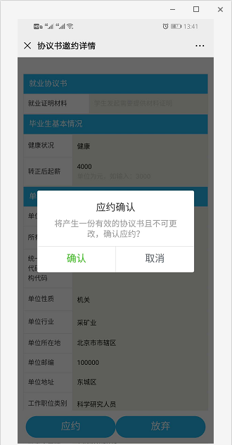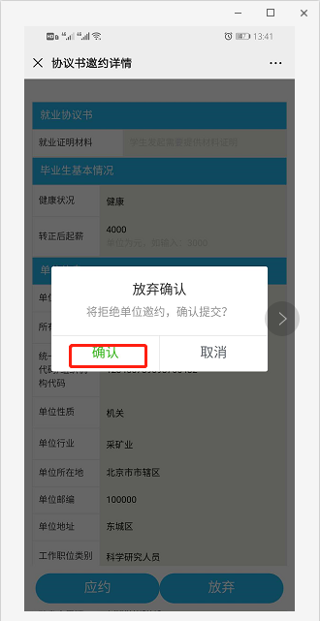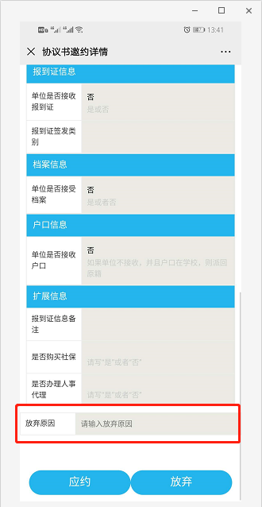

（2）在应约详情页面进行应约操作时，需注意事项：
- 请仔细确认每个部分：工作信息、单位信息、报到证、档案以及户口信息是否正确，如不正确，请拒绝并填写原因，告知单位HR修改后，再发起。（单位需求、学籍档案、户口迁移这三者与报到证信息如何填写息息相关，请具体咨询单位HR和学院就业辅导员老师后认真填写。）
- 应约操作——确认其他信息后，应约则点击“应约”按钮。
- 如果14日之内不做处理，该邀约信息自动失效。

（3）学生发起签约说明
PC端：
当学生直接发起签约申请时，学生直接提供有效就业证明材料（劳动合同、公司录用函等盖有公司公章的材料），发起签约申请，签约信息由学院老师直接审核：
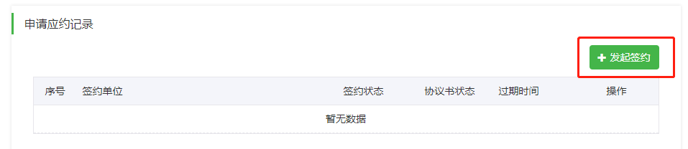
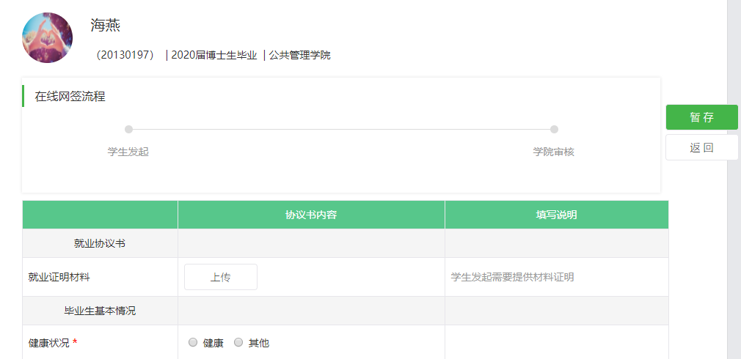
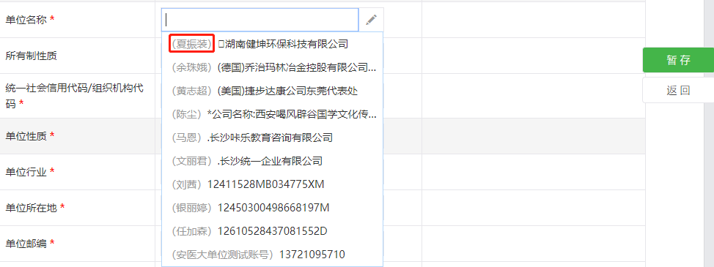

备注：单位名称支持下拉，如果带“HR姓名”标识当前单位是学校库里面的单位，可以直接选择。如果不是，目标单位需要学生逐一填写单位的详细信息。
微信端：
找到学校的就业公众号-点击个人中心-三方协议并-查看签约详情-发起签约-编辑-保存-发起，之后等待学院审核。
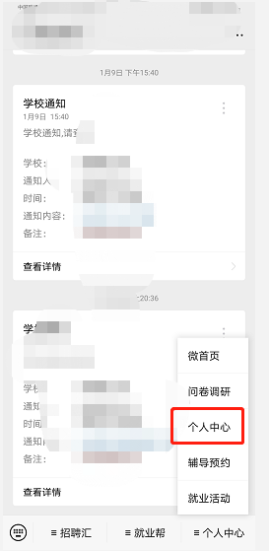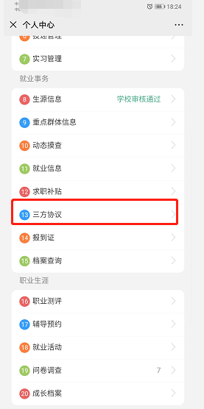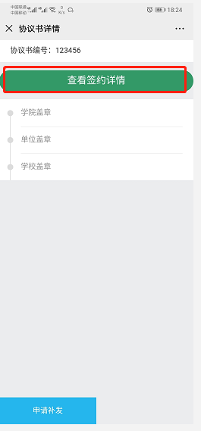
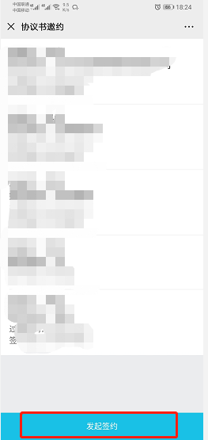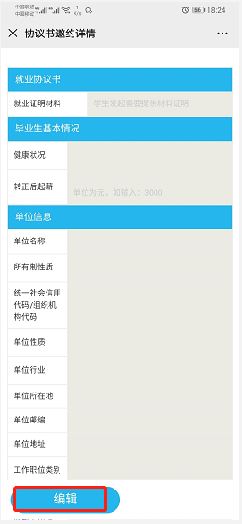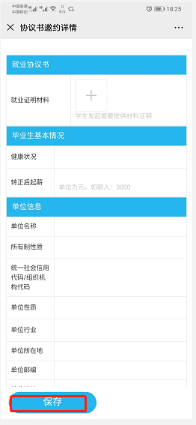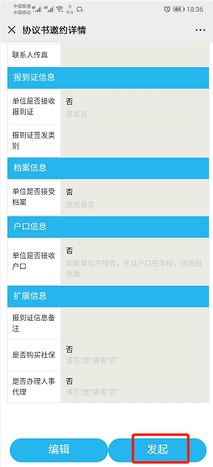

2.3就业协议打印
当学生应约后，等待院系管理员审核和校级管理员审核，院系和校级审核通过后，则签约成功。当院系和校级审核完毕后，系统会自动发送微信通知，告知学生签约成功。
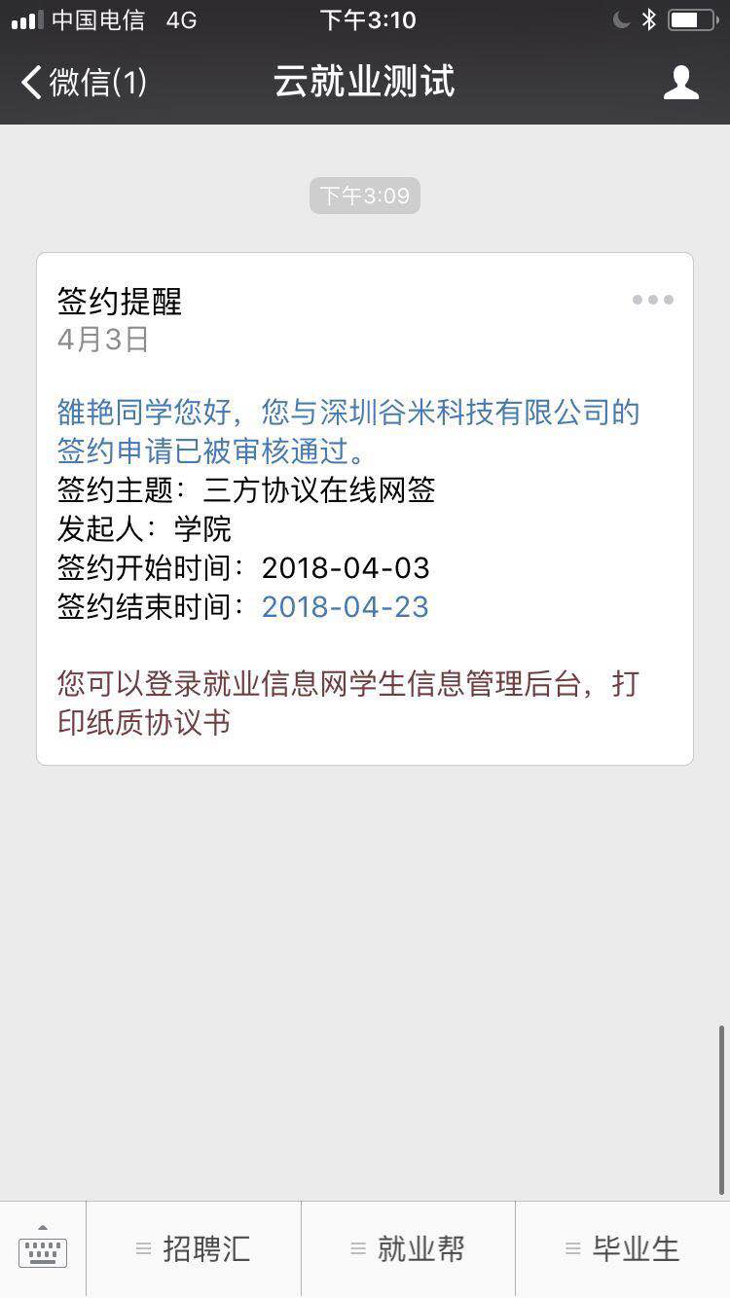
此时，学生即可以登录网上签约系统，在三方协议管理中，点击“我的协议书”-“打印”按钮，进行打印。（协议书一式四份，学生本人保管一份、用人单位保管一份、学院保管一份、提交一份学校招生就业处备存。）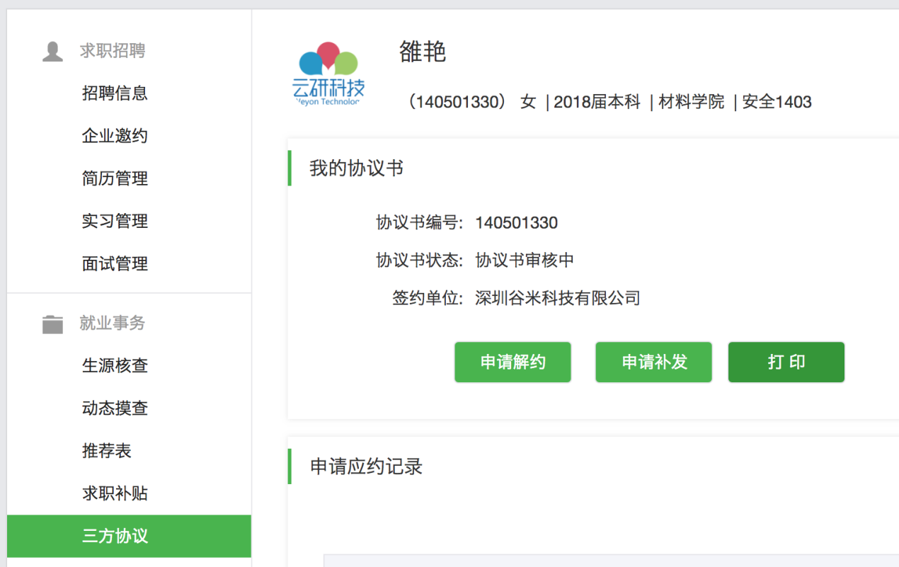
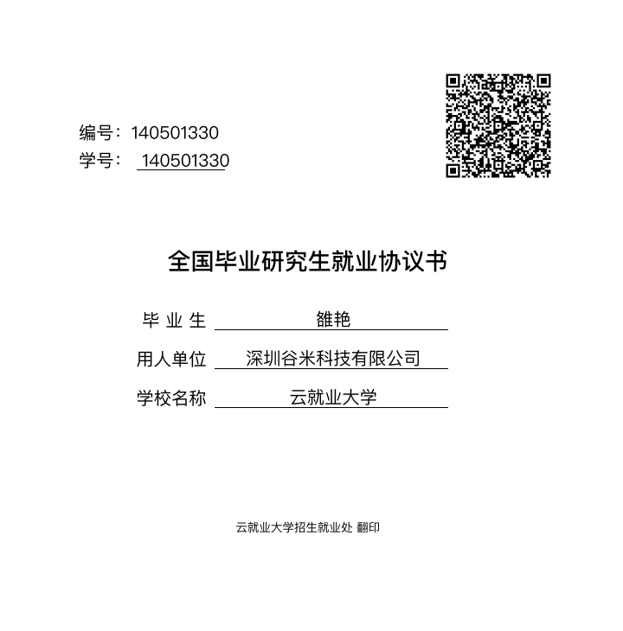

3.申请解约
PC端：
当学生签约成功后，需要进行解约操作时。在学生管理后台点击“申请解约”即可进入解约申请页面；在解约申请页面，上传相关解约证明图片（原签约公司盖有印章的解约证明），然后点击“提交”按钮进行“申请解约操作”。
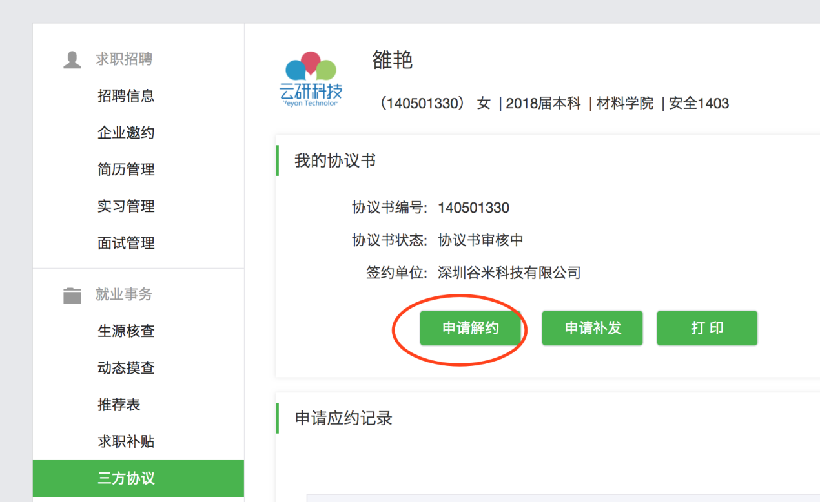
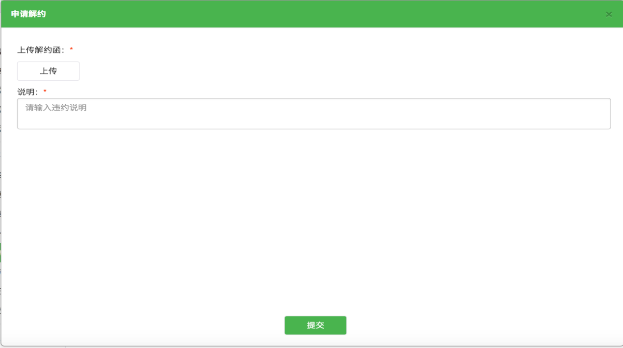

微信端：
学生登录个人中心-三方协议-申请违约-提交违约函和违约说明-确定，等待学校审核即可
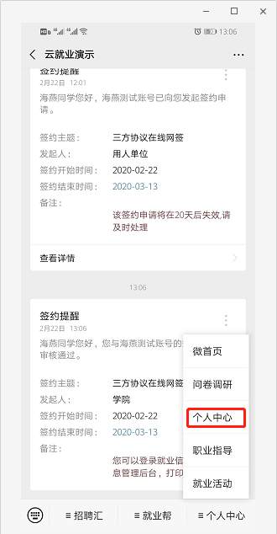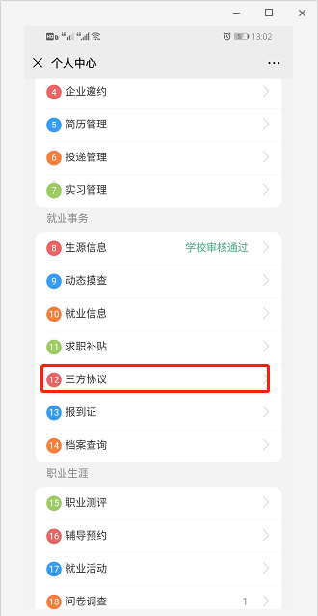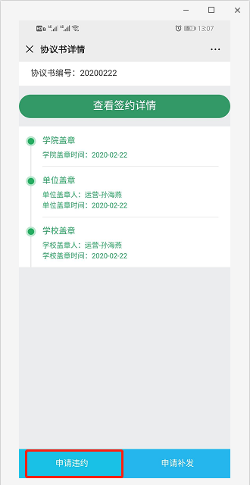

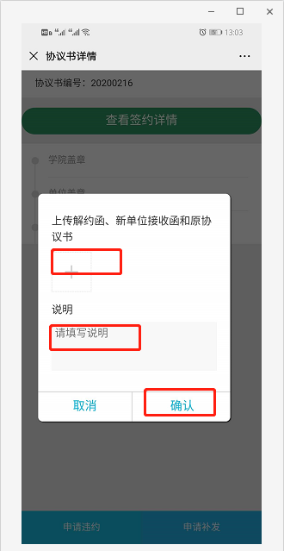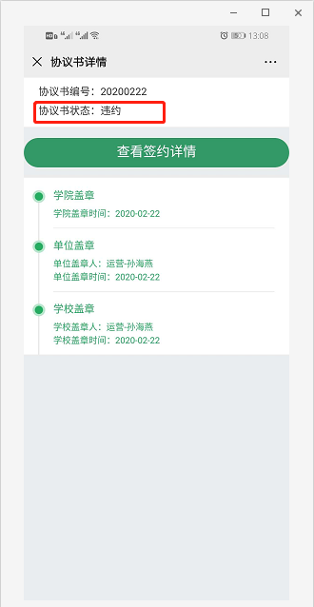

温馨提示：当学生申请解约成功后，需要等待学校招生就业处管理员审核，管理员审核通过后，方解约成功；每人只有一次违约机会，当解约成功后，15个工作日后才能重新应约。

4.就业信息核验
PC端：
登录学校就业信息网，选择就业信息，点击填报信息。
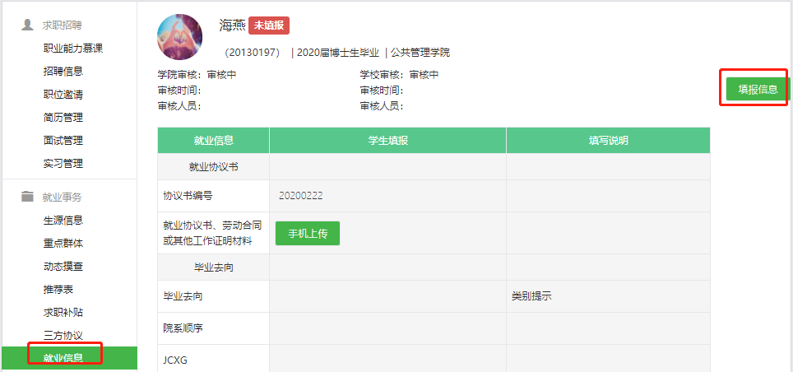
修改完信息之后，点击提交核验。
灰色部分为不可修改，若信息有误，需联系学院就业辅导员老师修改。
红色感叹号意思是学校信息和自己所填信息不一致。若学校库信息无误，可点击“还原学校信息”，若学校库信息有误则直接修改。
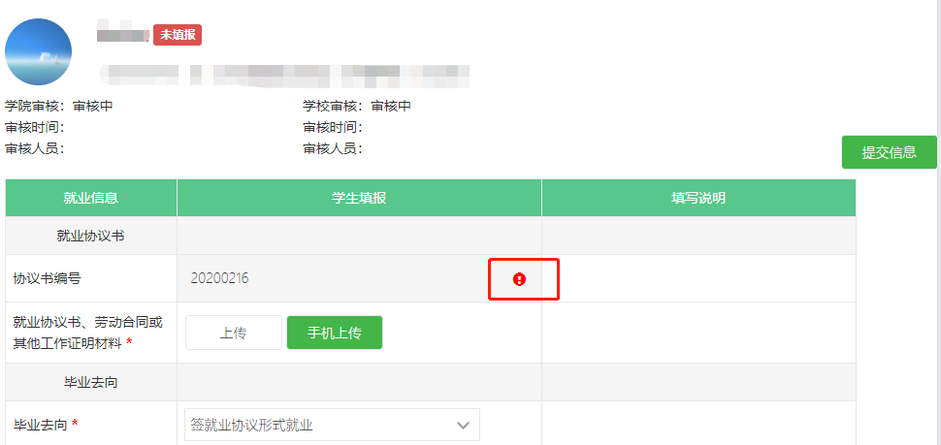
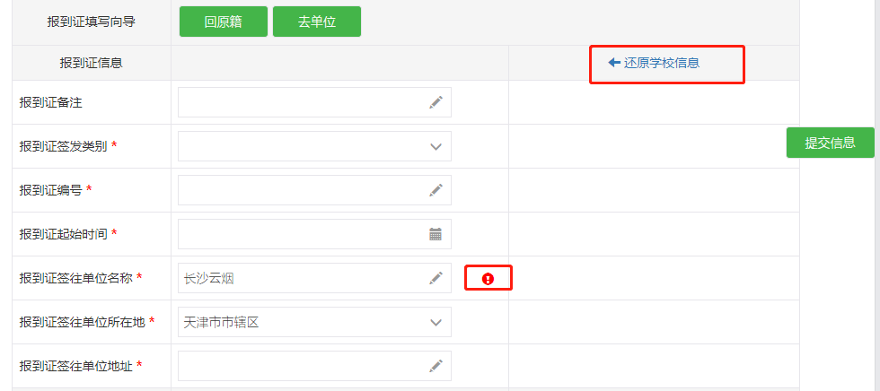

微信端：
进入学校就业信息网公众号，登录个人中心，选择就业信息，修改后，选择提交即可。无论审核是否通过，微信都会收到相应通知。
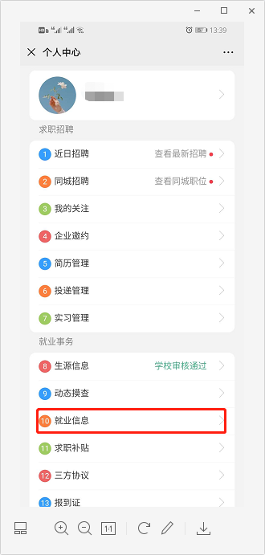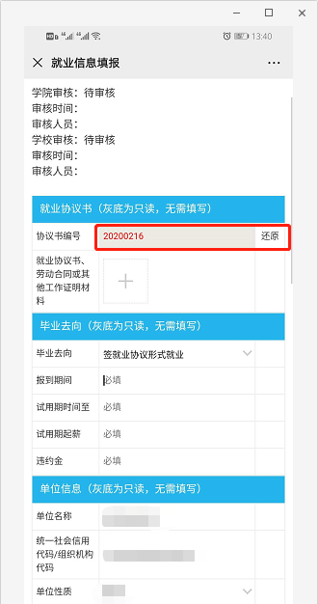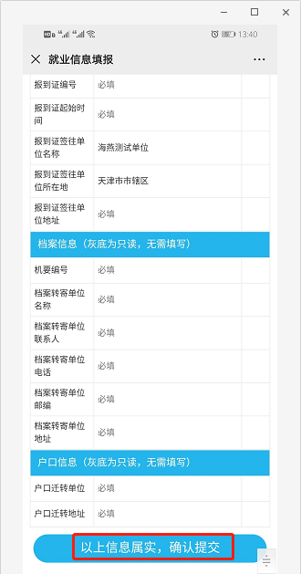
灰色部分为不可修改，若信息有误，需联系学院就业辅导员老师修改。
红色字体意思是学校信息和自己所填信息不一致。若学校库信息无误，可点击“还原”，若学校库信息有误则直接修改。

